1_ ejecutar en scripts de base de datos que se encuentra dentro de la app llamado (ScriptsDB1)

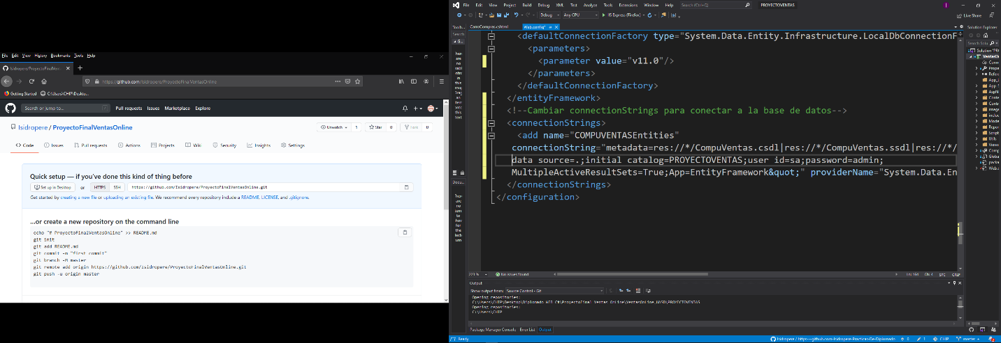2_ Configuara el web.cofig con su nombre del servidor, clave y password de su servidor de base de datos

3_ ejecutar la app ojo para que los reporte funcionen debe instalar CrystalReportsVS2019

Se creó un archivo .zip que contiene la instalación llamado CrystalReportsVS2019

Dentro de grupo de carpeta

4_ los usuarios de la app se encuentra en la tabla usuario: Administrador [gerente@hotmail.com](mailto:gerente@hotmail.com) clave 123

Usuario común [isidro17pereza@gmail.com](mailto:isidro17pereza@gmail.com) @Zion12345